# 张家口市2018年国民经济和社会发展统计公报

2018年张家口市国民经济和社会发展

统 计 公 报

张家口市统计局

国家统计局张家口调查队

（2019年3月18日）

2018年，全市上下在市委、市政府的正确领导下，坚持以习近平新时代中国特色社会主义思想为指导，深入贯彻党的十九大精神和习近平总书记视察张家口重要讲话精神，认真落实省委 "3689" 工作思路和市委十一届三次全会重大决策部署，坚持稳中求进工作总基调，牢固树立新发展理念，以供给侧结构性改革为主线，聚力提质增效，促进转型升级，全力推动创新发展绿色发展高质量发展，全市经济运行稳中有进，稳中向好，经济社会保持平稳健康发展。  
**一、综** **合**  
      **经济增长：**初步核算，全年全市生产总值实现1536.6亿元，按可比价计算，增长7.6%。其中，第一产业实现增加值226.6亿元，增长6.8%；第二产业实现增加值518.4亿元，比上年增长9.3%；第三产业实现增加值791.6亿元，增长6.6%。人均生产总值达34661元，比上年增长7.5%。三次产业增加值占全市地区生产总值的比重分别为14.8%、33.7%和51.5%。

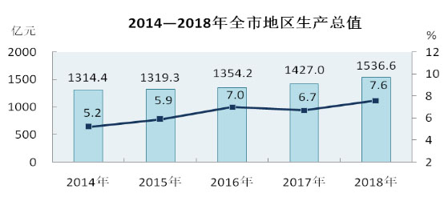

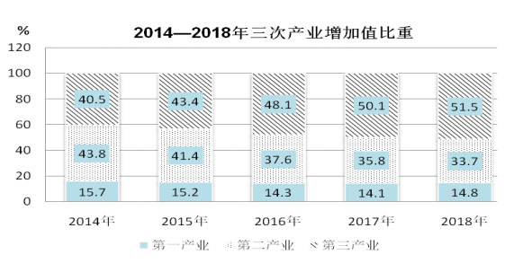

**物价：**全年CPI累计上涨2.9%，涨幅比全省平均水平高0.9个百分点，比全国平均水平高0.8个百分点。八大类商品价格与去年同期相比有所上涨，其中食品烟酒、衣着、居住、生活用品及服务、交通和通信、教育文化和娱乐、医疗保健、其他用品和服务，涨幅分别为2.8%、0.9%、6.1%、0.4%、0.4%、1.1%、5.1%和0.7%。  
      **人口：** 全年全市户籍总人口465.4万人。年末常住人口443.4万人，比上年增加0.05万人。其中城镇人口253.78万人，常住人口城镇化率为57.24%，比上年提高1.32个百分点。常住人口出生率为9.37&permil;，死亡率为7.77&permil;，人口自然增长率1.60&permil;。  
      **就业：**全市新增就业人数8万人；失业人员再就业人数1.7万人；年末城镇登记失业率3.1%。  
      **二、农** **业**  
      **产值：**全年全市实现农林牧渔总产值现价403.7亿元，比上年增长2.1%。其中：农业产值195.1亿元，下降0.6%；林业产值60.3亿元，增长103.1%；牧业产值136.6亿元，下降5.4%；渔业产值1.5亿元，下降11.0%；农林牧渔服务业产值10.3亿元，下降7.8%。  
      **农作物种植面积及产量：**全年粮食播种面积723.3万亩，比上年下降7.8%。粮食总产量达182.8万吨，增长2.7%。粮食单产252.8公斤/亩，增长11.4%。全年蔬菜播种面积119.1万亩，下降7.7%。蔬菜总产量达539.6万吨，增长6.5%。蔬菜单产4530公斤/亩，增长4.4%。园林水果总产量达到19.4万吨。  
      **养殖业：**全年生猪出栏226.4万头，比上年下降2.7%；羊出栏243.6万只，比上年下降9.5%；牛出栏32.9万头，比上年下降21.2%。肉类总产量29.5万吨，比上年下降9.6%；牛奶总产81.9万吨，比上年下降3.3%。禽蛋总产量17.6万吨，比上年下降14.2%。全市生猪存栏112.6万头，牛存栏41.4万头，羊存栏146.7万只，家禽存栏1261.1万只。

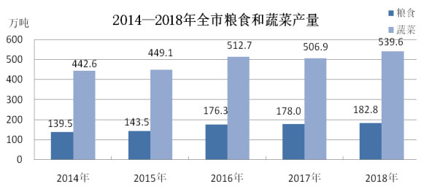

**林业生产：**全年共人工造林127392公顷。新封山育林116678公顷。当年苗木产量48985.5万株。全市林木绿化率达到50%。  
      **三、工业和建筑业**  
**工业：**全年全市449家规模以上工业企业实现工业增加值比上年增长13.8%。其中，国有控股企业增长9.6%，集体控股企业增长8.1%，私人控股企业增长36.1%，港澳台商控股企业下降8.3%；轻工业增长9.1%，重工业增长15.3%。分企业类型看，大型企业累计完成工业增加值增长2.5%；中型企业累计完成工业增加值下降2.7%；小型企业累计完成工业增加值增长26.8%；微型企业累计完成工业增加值增长12.1%。  
      全市规模以上工业累计实现主营业务收入1098.1亿元，增长21.2%；累计实现利润49.0亿元，下降4.9%。

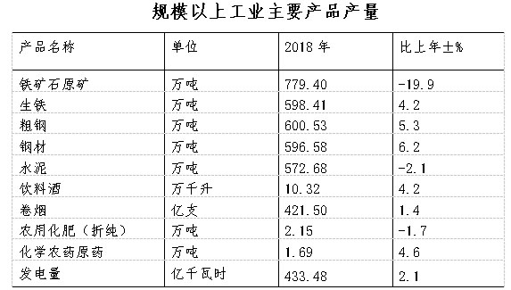

**建筑业：**全年全市拥有资质等级以上建筑业企业121家，从业人员达3.4万人。全年资质等级以上建筑企业实现总产值179.4亿元，比上年下降0.4%。  
      **四、固定资产投资和房地产开发**  
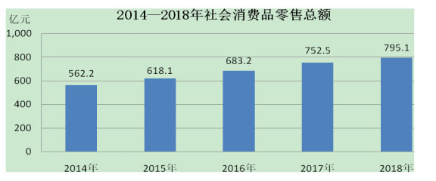      **固定资产投资：**全年固定资产投资比上年增长7.4%。其中城乡建设项目完成投资增长20.8%；房地产下降14.2%。分产业看，第一产业投资下降32%；第二产业投资增长2%；第三产业投资增长13%。  
      全年全市投资项目702个。其中亿元项目281个，完成投资增长24.9%。新开工项目个数521个。其中亿元以上新开工项目156个，下降10.3%。从行业分布看，主要集中在房地产业、水利环境及公共设施管理业、电力热力及燃气供应业、农林牧渔业、制造业、交通运输及仓储邮政业。  
      **房地产：**全年房地产开发投资335.9亿元，比上年下降14.1%。其中，商品住宅投资284.3亿元，下降7.2%；商业营业用房投资25.7亿元，下降35.7%。房屋施工面积2312.9万平方米，下降0.4％；房屋竣工面积210.1万平方米，增长13.1％；商品房销售面积262.6万平方米，下降37.6％；商品房销售额175.2亿元，下降35.2％。  
      **五、国内贸易**全年全市实现社会消费品零售总额795.1亿元，比上年增长8.9%。其中295家限额以上企业（单位）实现零售额132.4亿元，比上年增长2.4%。分地区看，城镇零售额实现586.8亿元，增长9.6%；乡村零售额实现208.3亿元，增长6.9%。  
      限额以上批发和零售业商品零售额126.2亿元，比上年增长2.4%。其中粮食、食品类下降7.4%，烟酒类增长0.3%，家用电器和音像器材类下降22.6%，中西药品类增长27.9%，石油及制品类增长46.8%。  
      **六、对外经济**  
      全年全市实际利用外资43955万美元，比上年增长7.3%。其中外商直接投资43135万美元，增长8.0%。新批外商投资项目15个。当年新注册外商投资企业15个，投资总额8967万美元，增长1.8倍。  
      全年实现进出口总额44.9亿元，比上年增长29.2%。其中出口额实现21.8亿元，下降2.5%。  
      **七、交通邮电业和旅游业**  
      全年全市交通运输、仓储和邮政业实现增加值119.7亿元，比上年增长5.0%。  
      **公路里程：**年末全市境内公路总里程21821公里，比上年末增加449公里。其中等级公路总里程20417公里。在等级公路中，高速公路总里程1131公里；一级公路里程190公里；二级公路里程2546公里；三级公路里程3035公里；四级公路里程13515公里。等级外公路里程1404公里。全市公路客运量1509.5万人，客运周转量15.2亿人公里；公路货运量1.5亿吨，货运周转量588.6亿吨公里。  
      **邮电通信：**全市邮政业务总量7.5亿元，增长22.1%；全年邮政函件40.5万件，比上年下降44.1%。快递2865.9万件，比上年增长16.8%。报纸业务量6061.1万件，比上年增长2.4%。杂志业务量234.3万份，比上年下降1.8%。年末固定电话用户23.7万户。移动电话用户达495.4万户。互联网用户达113.2万户。  
      **旅游：**全年全市接待游客7354.8万人次，总收入859.4亿元，分别比上年增长17.5%和23.4%。全市共有64家A级景区，其中4A级景点12个。星级宾馆67家，其中四星级宾馆15家；旅行社92家。  
      **八、财政、金融和保险业**  
      **财政：**全年全市全部财政收入完成304.1亿元，比上年增长18.5%。公共财政预算收入完成156.9亿元，增加15.5%。公共财政预算支出561.5亿元，增长19.2%。其中教育支出78.3亿元，下降2.1%；科学技术支出2.9亿元，增长39.6%；社会保障和就业支出80.1亿元，增长21.2%；医疗卫生及计划生育支出52.9亿元，增长29.9%；农林水事务支出123.6亿元，增长79.5%。

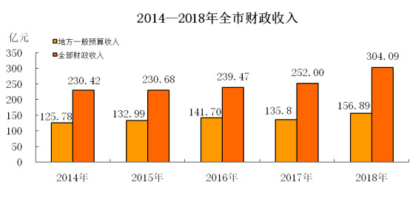

**金融：**全年全市银行业金融机构人民币存款余额3784.0亿元，比上年增长9.3%，比年初新增322.3亿元。其中住户存款余额为2378.5亿元，比年初新增312.1亿元，同比多增62.7亿元；非金融企业存款余额611.8亿元，比年初减少8.9亿元，同比少增108.3亿元。人民币各项贷款余额2891.8亿元，比上年增长20.4%，比年初新增490.7亿元，同比多增116.0亿元。其中短期贷款比年初新增184.4亿元，占全部新增贷款的37.6%；中长期贷款比年初新增315.5亿元，占全部新增贷款的64.3%。  
      **保险：**全年全市共有各类保险公司45家，比上年增加5家。其中财险公司25家，寿险公司20家。全市保费收入达到75.3亿元，比上年增长9.8%。其中财产险保费收入26.2亿元，比上年增长13.6%；寿险保费收入49.2亿元，比上年增长8.0%。赔款及给付22.2亿元，比上年下降21.5%。其中财产险给付赔款13.1亿元，比上年增长10.5%；寿险给付及赔款13.1亿元，比上年下降24.4%，正常退保12.1亿元，比上年降低3.9%。缴纳各种税款3.7亿元。  
      **九、人民生活和社会保障**  
      **城乡居民生活：** 全年全市居民人均可支配收入21830元，比上年增长11.5%。城镇居民人均可支配收入31193元，比上年增长9.4%；农村居民人均可支配收入11531元，比上年增长12.0%。

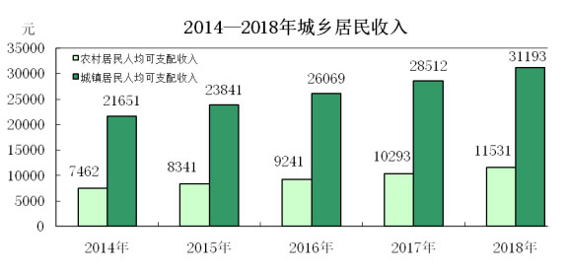

**社会保障：**全年全市城乡居民养老保险实际参保209.0万人，城镇职工基本医疗保险参保68.5万人，生育保险参保33.1万人，工伤保险参保58.4万人，社保卡完成发卡395.5万张。年末城市居民享受最低生活保障人数为5.4万人，农村居民享受最低生活保障人数为29.1万人。  
      **十、科学技术和教育**  
      **科技：**全年全市新增高新技术企业68家，同比增长79%；新增科技型中小企业405家，同比增长27%；新增科技小巨人企业16家，同比增长33%。新增省级科技企业孵化器2家，新增省级众创空间（星创天地）9家，新建科技创新平台30家，院士工作站6家并通过省级认定，新培育科技企业孵化平台40家。建设省级国际合作基地1家，省级产业技术联盟1个。145家企业进入省高新技术企业后备培育库。征集 "科技冬奥" 专项技术需求300多项，筛选56项上报北京冬奥组委科技部和省科技厅，5项申报科技部 "科技冬奥" 重点专项。全年专利授权1249件，其中发明专利103件，全市万人发明专利拥有量达到1.16件，超过省定任务的29%。  
      **教育：**全年全市有各级各类学校1309所，其中幼儿园585所、小学508所、初中118所、普通高中36所、中等职业学校45所、特殊教育学校13所、地方高校4所。另有省驻张高校2所。各类学校毕业生人数 183756人，招生人数196419人。全市现有各级各类学校在校生69.82万人，其中，在园幼儿11.61万人、小学29.81万人、初中13.80万人、普通高中7.80万人、中等职业学校学生4.36万人、特殊教育学校0.11万人、地方高校2.33万人。全市现有教职工1.17万人，其中幼儿园0.93万人、小学2.13万人、中学2.07万人、中等职业教育0.36万人、成人中专0.05万人、特殊教育教职工0.03万人、地方高校0.16万人。共有专任教师4.8万人。  
      **十一、文化、卫生和体育**  
      **文化：**全市共有企事业性艺术表演团体73个、文化系统艺术表演场所3个、公共图书馆16个。市级群众艺术馆1个，县区文化馆14个，209个乡镇全部建成了乡镇文化站210个。联合国级非遗项目1项，国家级非遗项目5项，非遗传承人7人；省级非遗项目42项，非遗传承人40人。全国重点文物保护单位49处（包括长城），省级文物保护单位101处。全年全市公共电视节目播出时间74669小时，电视人口覆盖率99.78%。全年公共广播节目播出时间77537小时，广播人口覆盖率99.72%。  
      **卫生：**全市共有各级各类医疗卫生计生机构6019个，其中医院125所（中心城区41所、县区84所；三级以上4所），实有床位27198张，执业医师（助理）10301人，平均每千人口拥有床位6.13张、执业医师（助理）2.32人、每百万人口拥有三级医院0.9家。  
      **体育：**全年全市在2017-2018年冰雪季，承办了国际级和国家级冰雪体育赛事32项。举办了第三届 "大好河山&middot;激情张家口" 冰雪季，共承办举办143项赛事、活动。建6所青少年冰雪运动训练基地，开展9个雪上项目、2个冰上项目训练。有在训冰雪运动员500名，注册243人，并有25名我市籍运动员分别调入国家和省集训队。完成了3块笼式足球场、14个城市社区工程、59个主城区农民健身工程、195个贫困村设施、2个农村乡镇示范工程建设。全年共派出30个项目500人（次）参加省级以上比赛，获得金牌29枚、银牌27.5枚、铜牌33枚、总分2098分。  
      **十二、资源和环境保护**  
      **新能源发电：**全市规模以上工业新能源发电量200.6亿千瓦时，比上年增长5.9%。其中，风力发电量170.7亿千瓦时，增长3.1%；太阳能发电量28.4亿千瓦时，增长24.1%；生物质发电量1.5亿千瓦时，增长65.5%。  
      **水资源：**全市年平均水资源总量为17.99亿m3，其中地表水资源量为11.62亿m3，地下水资源量11.91亿m3（地表、地下重复水量5.54亿m3）。全市平均地表水可利用量为4.77亿m3，地下水可开采量为6.48亿m3。2018年全市水库共92座，其中按在地原则不归属怀来县管理的官厅水库也列入统计。其中大型水库3座，中型水库8座，小型水库81座。全市有塘坝数量170座，窖池2654座。  
      **环境保护：**全年全市中心城区环境空气质量达标天数277天，达标率为81.2%，环境空气综合质量指数为4.11，在全省排名第一。全市主要流域水质监测断面功能区达标率为100%，地表水I-III类水质（优良水质）断面比例占81.8%，水质类别为良好。国省考断面均能达到年度水质目标。城市区域环境噪声监测点位134个，达标率为100%。建立健全污染监测监控体系，全市185家重点企业安装并运行在线监控设备432台（套）。  
      **十三、城市建设和安全生产**  
      **城市道路建设**：全年城区实有铺装道路长度821.6公里；道路面积2070.1万平方米，人均道路面积18.8平方米。  
**城市公用事业：**城市供水管道总长度1185.7公里；全年供水总量6500.9万立方米；中心城区天然气售气量5344万立方米。液化石油气售气量1014.8吨。燃气普及率99.6％。  
      **城市绿化：**建成区绿化覆盖面积3989.7公顷，建成区绿化覆盖率38.8%；人均公园绿地面积9.85平方米。  
      **安全生产**：全年全市共发生各类生产安全事故59起、死亡72人、经济损失4925.9万元，事故起数同比增加5起、上升9.3%，死亡人数同比增加16人、上升28.6%，经济损失同比增加1860.9万元、上升60.7%。

**注释：**

1、本公报2018年部分数据为快报数据。  
      2、公报中全市生产总值、各产业增加值绝对值按现行价格计算，增长速度按可比价格计算。  
      3、部分数据合计数或相对数由于单位取舍不同而产生的计算误差，均未作机械调整。  
      4、根据2016年国家统计局研发支出核算方法，修订了全市生产总值有关历史数据。公报中所有涉及地区生产总值相关数据均为修订后数据。  
      5、规模以上工业企业统计标准为年主营业务收入2000万元。  
      6、房地产业投资除房地产开发投资外，还包括建设单位自建房屋以及物业管理、中介服务和其他房地产投资。  
      7、固定互联网宽带接入用户是指报告期末在电信企业登记注册，接入公众互联网的用户。  
      8、中等职业教育包括普通中专、成人中专、职业高中和技工学校。  
      9、公报中部分数据来源于相关部门。